Шабаева Светлана Валерьевна 288-823-094
Приложение 2

Дидактическое пособие для младших дошкольников «Математическая полянка»
Одна из важнейших задач воспитания в дошкольном возрасте – это развитие ума, формирование таких мыслительных умений и способностей, которые позволяют легко осваивать новое. На решение этой задачи, должны быть направлены и методы подготовки мышления дошкольников к школьному обучению.

Ребенок дошкольного возраста обладает огромными возможностями развития и способностями познавать.

Описание работы: Дидактическая игра «Математическая полянка» предназначена для использования в непосредственной образовательной деятельности в реализации образовательных областей «Познавательное развитие», «Речевое развитие», «Социально-коммуникативное развитие». Ее можно использовать в индивидуальной работе с детьми, для работы с подгруппой и самостоятельной деятельности. Данное пособие будет полезно для детей младшего дошкольного возраста, педагогам и родителям.

Дидактическая игра «Математическая полянка» изготовлена из ткани разной фактуры и цвета.

В пособие входят: игровое поле, плоскостные фигурки животных (зайчики), цветов, бабочек, геометрические фигуры из ткани, с обратной стороны которых закреплена липучка.
Этапы выполнения работы:

1). Из ткани разной фактуры создаем фон панно
2). Из ткани делаем детали к нашему панно
3). На обратной стороне деталей панно пришиваем липучку
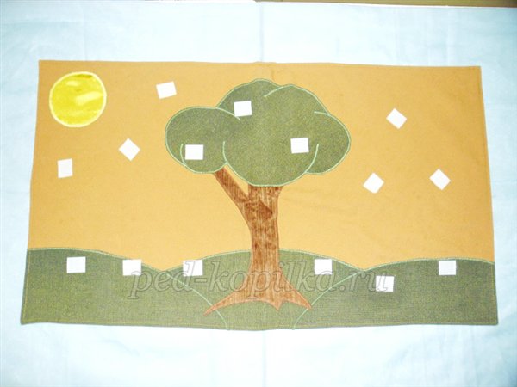

Посмотрите, на полянке,
Веселятся, скачут зайки.
Солнышко сияет, бабочки летают.
Чудо – дерево стоит, очень странное на вид.

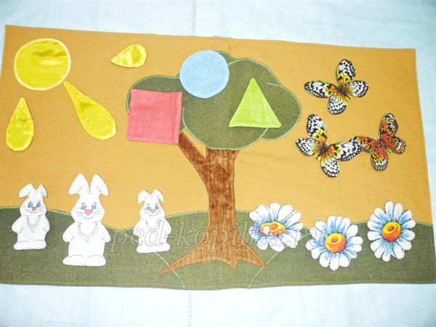

Цель: закрепление и систематизирование знаний детей о геометрических фигурах и окружающем мире.
Задачи:
Образовательные:
1. закрепить знания детей о геометрических фигурах;
2. формировать понятие « большой», « маленький»;
3. соотносить предметы по количеству;
4. закрепить умение сравнивать, находить сходства и различия.
Развивающие:
1. развивать у детей связную речь;
2. развивать логическое мышление, внимание;
3.развивать математические навыки счета.
4. развивать мелкую моторику пальцев рук.
Воспитательные:
1. воспитывать в детях бережное отношение к природе;
2. воспитывать умение работать вместе, дружно.

Задачи, поставленные игрой, требуют сосредоточения внимания, активной деятельности анализаторов, процессов различения, сравнения, обобщения.
В процессе дидактической игры разнообразные умственные процессы активизируются и принимают произвольный характер.
Методические приёмы работы:

Детям предлагается поиграть в игру «Математическая полянка». Они располагают фигурки зайчиков по размеру («самый большой», «большой и маленький»);

бабочки и цветы в соответствии с указанием взрослого «столько же», «больше», «меньше»).

Отгадав загадки о геометрических фигурах, дети размещают их на панно.

ЗАГАДКИ:

Он похож на колесо,
А ещё на букву О.
По дороге катится
И в ромашке прячется.
Нрав его совсем не крут.
Догадались? Это – (круг)

Из него мы строим дом.
И окошко в доме том.
За него в обед садимся,
В час досуга веселимся.
Ему каждый в доме рад
Кто же он? Наш друг – (квадрат)

Три вершины тут видны,
Три угла, три стороны,-
Ну, пожалуй, и довольно! –
Что ты видишь? – (треугольник)

Данное пособие может быть использовано в соответствии с собственным замыслом детей, сюжетом игры, что способствует развитию математических представлений, мышления, воображения.

P.S. Дети растут, меняются и их возрастные возможности в связи с этим планирую пополнить «Математическую полянку» другими плоскостными фигурами

